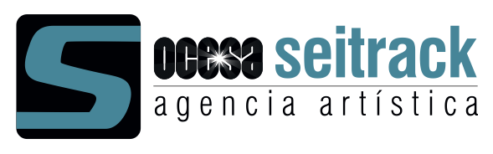

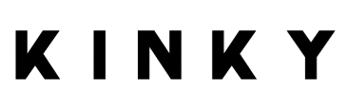
La fuerza de
KINKY
Vuelve con una original reversión de
“EL PASO DEL GIGANTE”
Primer sencillo de su nuevo EP
5 DISPAROS
ESCUCHA AQUÍ

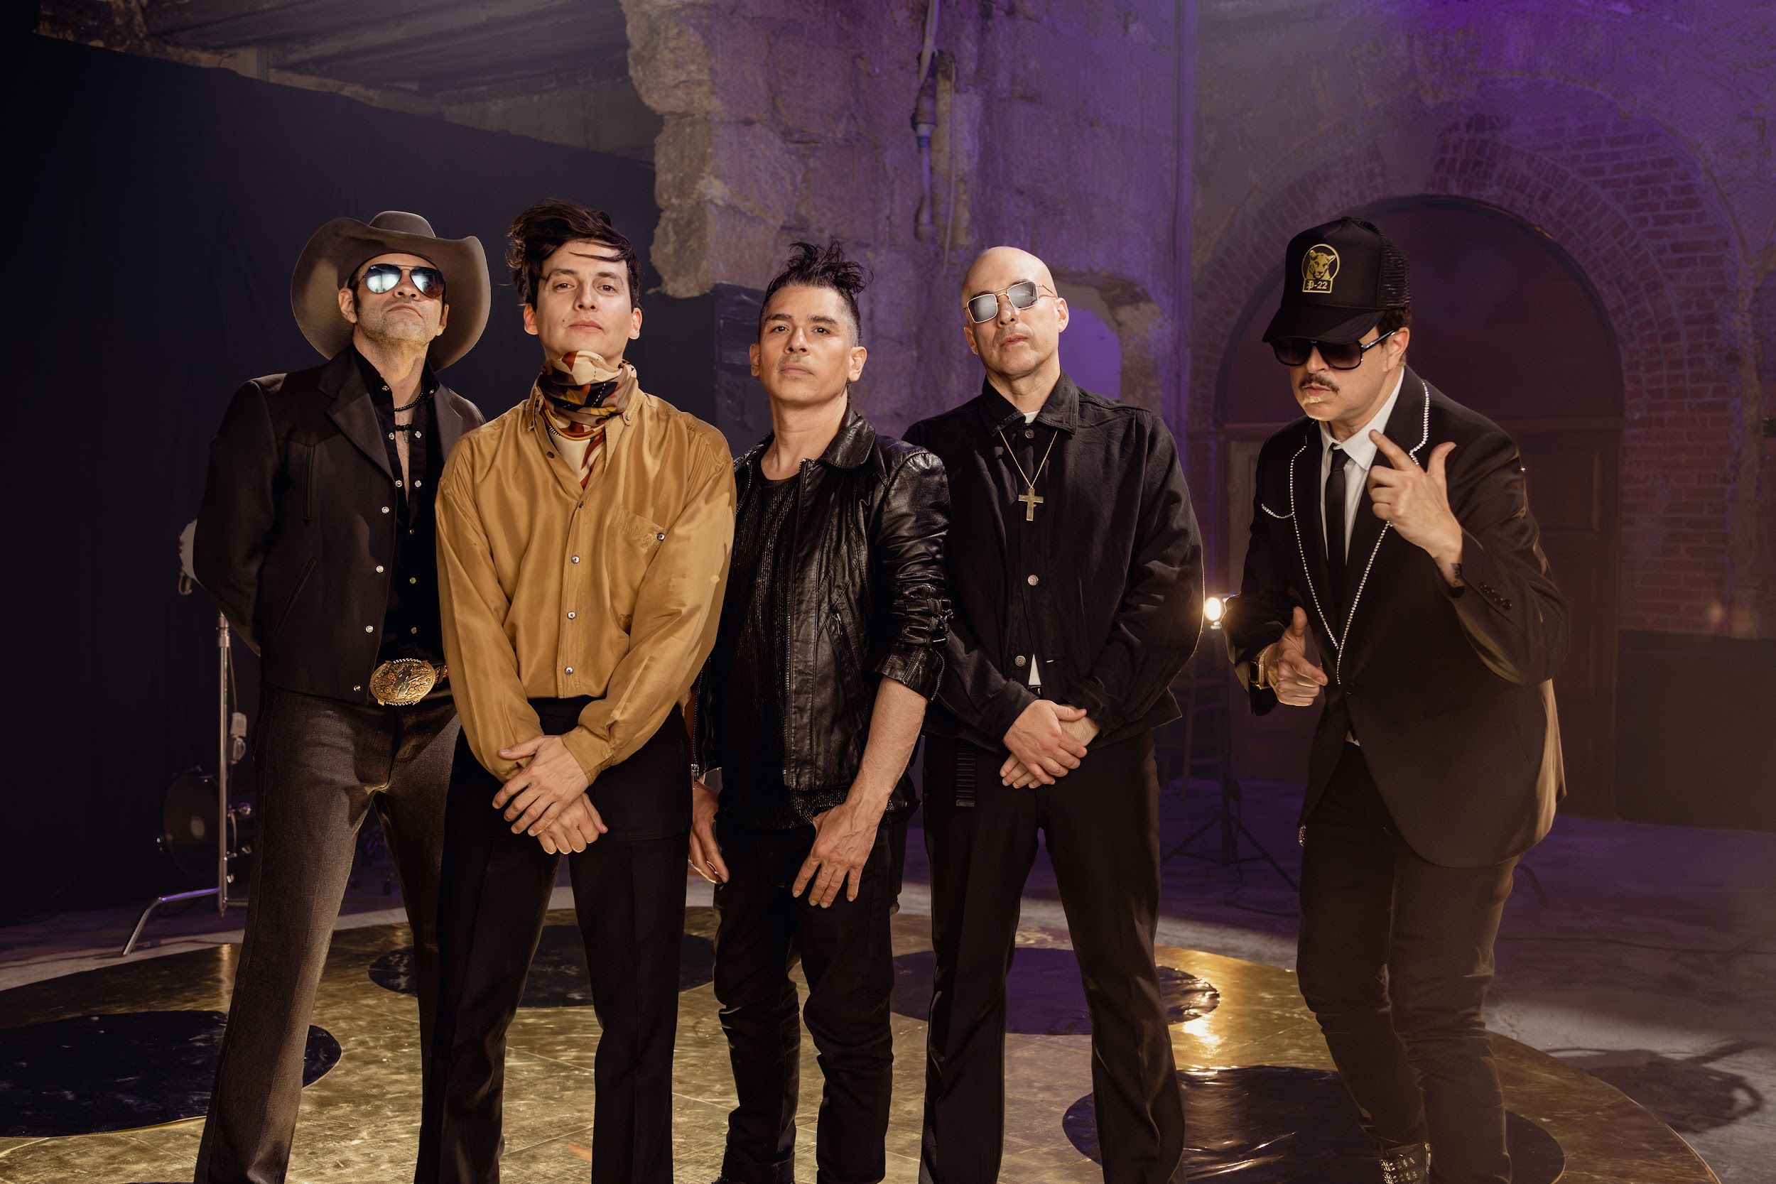
(Crédito: Gaby De Los Rios)

CDMX, México (5 de Marzo, 2024) La fuerza imparable que caracteriza a Kinky está de regreso, esta vez con una reversión única de “El Paso del Gigante”, primer sencillo de su próximo EP 5 Disparos, con el que rendirá tributo en versión disco a temas que son parte del imaginario musical mexicano.

A través de un viaje psicodélico, Kinky entrega a sus seguidores una interpretación inigualable de “El paso del gigante”, original de Grupo Soñador, sin dejar de lado el ritmo que caracteriza esta canción imperdible en cada celebración en México.

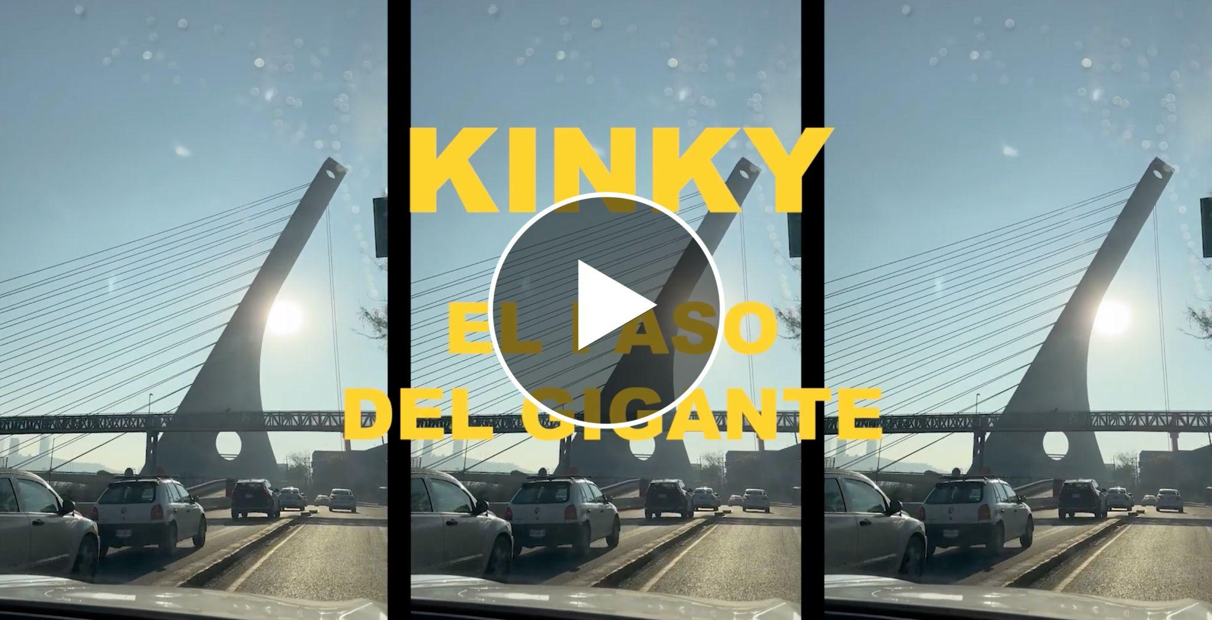

El video, dirigido por Gil Cerezo y producido por Adorado Studio, muestra la llegada de los integrantes a un foro ubicado en el Barrio Antiguo de Monterrey, el cual será el escenario principal en el que se desarrollará una historia lineal que captará la esencia de los 5 Disparos, pasando por situaciones particulares que harán único a cada tema.

Este lanzamiento, disponible a partir del 5 de marzo, es la primera de cinco balas que tiene preparada la banda regiomontana, hasta la presentación de su nuevo material discográfico 5 Disparos, en el que honrarán al Regional Mexicano, a la Cumbia, al mariachi, al dolor, al amor y por supuesto, a la fiesta.

Con el estreno de “El paso del gigante” y la introducción de esta original propuesta, Kinky inicia un impactante 2024 dedicado a los géneros y canciones que han influenciado su música e inigualable estilo.

ESCUCHA “EL PASO DEL GIGANTE”


(Portada “El Paso del Gigante”)

5 DISPAROS TOUR 2024
02 de marzo - Austin, Festival Bésame Mucho
15 de marzo - Tehuacán, Festival Internacional de Tehuacán
16 de marzo - CDMX, Bicycle Film Festival
27 de marzo - Apan, Feria del Maguey y la Cebada
31 de marzo - Monterrey, Tecate Pa’l Norte
13 de abril - Guadalajara, Festival de la Cerveza
27 de abril - Querétaro, Festival City
11 de mayo - Metepec, Feria de San Isidro
24 de mayo - Los Ángeles, La Boom
25 de mayo - El Paso, Lowbrow Palace
07 de septiembre - Zaragoza, Vive Latino España
28 de septiembre - Saltillo, Festival Cactus
+ por confirmar.

Redes sociales:
Apple Music | Facebook | Instagram | Spotify | X | YouTube

